Регламент по подаче заявок на закупку товаров, работ и услуг
1. Заявки на “Товары – Работы - Услуги” (“ТРУ”) необходимо направить по ЭДО СБИС документооборот в отдел гос. закупок до 20 числа текущего месяца с исполнением в следующем месяце.
Заявитель-грантополучатель-ответственное лицо предварительно согласовав с бухгалтерией наличие финансирования, формирует заявку-документооборот по ЭДО СБИС.
Прикладывает заявку в формате Excel с обоснованием в соответствии с регламентом подачи заявок размещенным на сайте ИГ РАН.
инструкция: СБИС / реестр задачи /Формирование документооборот
(исполнитель=фио заявителя/ на выполнение указать фио сотрудника)
-Направляет на согласование в отд. Гос. Закупок.
2. Подача заявок:

2.1. По грантам. Заявка подаётся Руководителем гранта или уполномоченным лицом по согласованию с руководителем, в установленной форме (шаблон заявки прилагается) и содержит информацию:
а) Отдел-лаборатория/ ФИО/ телефон для связи/ адрес эл. почты материально-ответственного лица по приказу директора;
б) Источник финансирования, номер гранта-соглашения, срок его действия, ФИО грантополучателя;
в) Наименование объекта закупки, интернет ссылка на объект закупки (при наличии), кол-во, тех. характеристики (тех. задание), примерная стоимость, артикул производителя (при наличии);
г) Адрес поставки/№помещения/Ответственное лицо, кому будет передан объект закупки (ТМЦ).

2.2. Прочие заявки подаются Заместителем директора по общим вопросам.
Необходимо указать в заявке:
а) Отдел-лаборатория/ ФИО/ телефон для связи/ адрес эл. почты.
б) Наименование объекта закупки, интернет ссылка на объект закупки (при наличии), кол-во, тех. характеристики (тех. задание), примерная стоимость, артикул производителя (при наличии);
в) Адрес поставки/№помещения/Ответственное лицо, кому будет передан объект закупки (ТМЦ).

3. Приоритетом поиска Товаров-Работ-Услуг является информационная система («Березка») https://agregatoreat.ru/
Поиск осуществляется во вкладках (классификатор; каталог предложений)в графе поиск по наименованию или Коду ЕАТ.
Также для удобства товар можно найти по артикулу интернет магазина Комус, или указать ссылку на товар другого сайта в интернете.

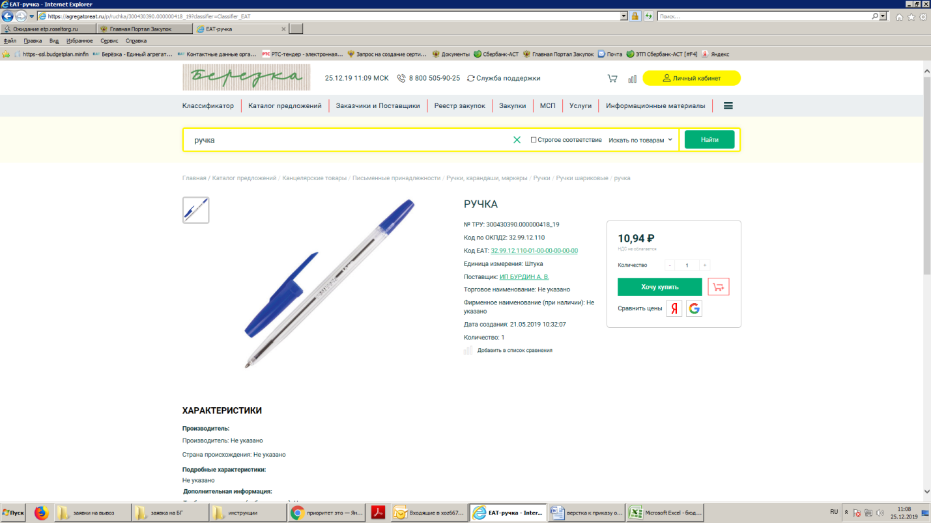

4. При подаче заявки для закупки материала на текущий ремонт заполняется приложение №1 в виде сметы с указанием объема работ, адреса и № помещения.

5. Для закупки “ТРУ” у единственного поставщика, заказчик пишет обоснование, приложение №2 к заявке.

6. В срок не позднее 5 рабочих дней с момента окончания приема заявок (п.2.2) Контрактный управляющий согласовывает с дирекцией объем и способ закупаемых “ТРУ”.

7. Контрактный управляющий не позднее последней пятницы месяца представляет в дирекцию отчет об исполнении закупочной деятельности по заявкам на текущий месяц.

Контрактный управляющий ИГ РАН Чуенков В.В.

